ANALIZA PORÓWNAWCZA WYBRANYCH SYSTEMÓW GRZEWCZYCH

Istnieje wiele metod dostarczania ciepła do budynków, ich pomieszczeń. Wybór konkretnego rozwiązania warunkują m.in. rodzaj pomieszczenia (np. pokój dzienny, garaż, łazienka), czas przebywania w nim ludzi, możliwości/parametry techniczne (czyli dostępne źródła energii), a także uwarunkowania finansowe.
Mając na uwadze ostatni aspekt finansowy tj. nakłady inwestycyjne i koszty eksploatacyjne w szerokiej gamie urządzeń grzewczych najlepszy stosunek uzyskuje termopompa. Również pod względem łatwości i szybkości montażu czy kompleksowości zastosowania do C.O., CWU, instalacji podłogowej termopompa plasuje się na czołowym miejscu.

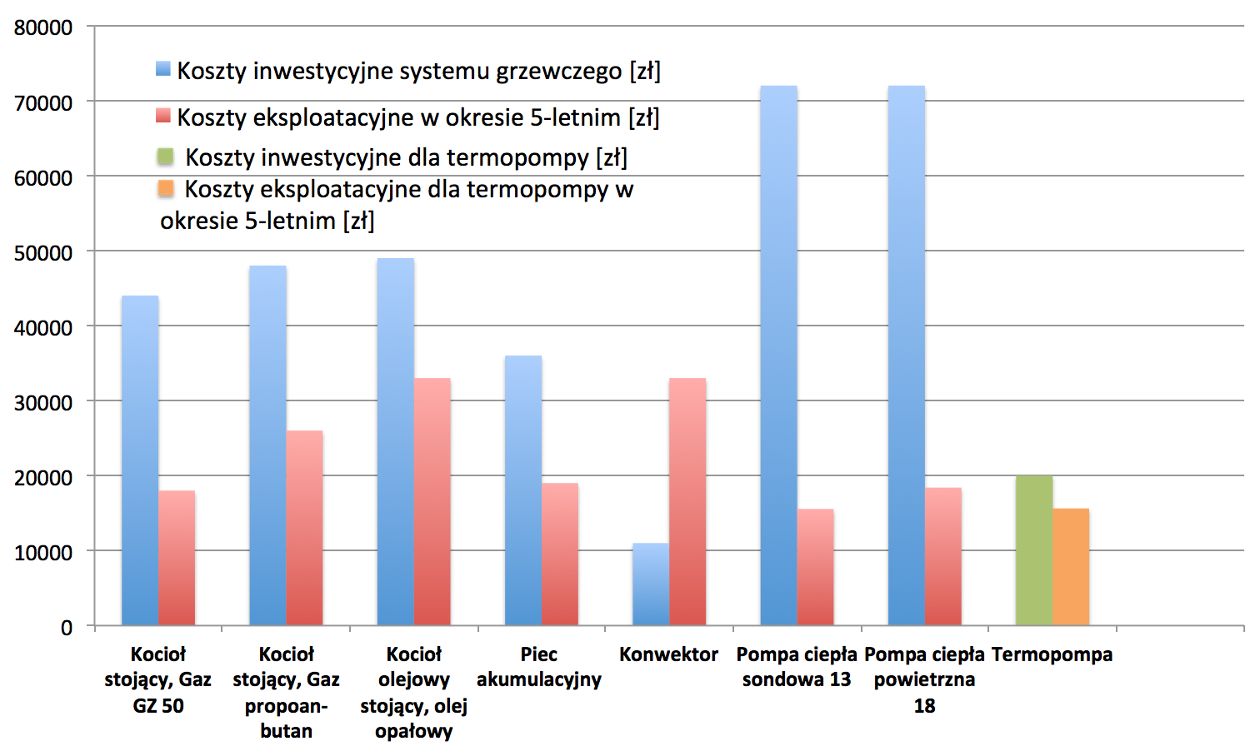
Rys. 1 Nakłady inwestycyjne oraz koszty eksploatacyjne w okresie pięcioletnim dla głównych systemów grzewczych *
* Nakłady inwestycyjne obejmują kompletne systemy grzewcze wraz wyposażeniem.

Biorąc pod uwagę powyższe jak i komplementarność oferowanych systemów grzewczych w szczegółowej analizie porównawczej uwzględniono:
- pompę ciepła, sądy pionowe
- termo pompę
- pompę ciepła powietrze-woda
Założenia do analizy:
- porównanie wybranych systemów grzewczych dotyczy wyłącznie ich elementów grzewczych,
- koszty inwestycji instalacji i urządzeń dotyczą trzech w/w rozwiązań dla obszaru Polski (maksymalnie 8 miesięcy ogrzewania przy średniej minimalnej temperaturze -10 ºC),
- powierzchnia użytkowa domu to 120 m². Dom energooszczędny wybudowany w standardzie NF15 (współczynnik zapotrzebowania na energię wynosi EUco ≤ 15 kWh/(m²·rok)),
- porównanie dotyczy termopompy 13 kW, pompy ciepła sondowej 13, pompy ciepła powietrznej 18,
- obliczenia wykonano w dwóch wariantach: porównanie indywidualnych systemów grzewczych oraz porównanie systemów grzewczych wraz z instalacją fotowoltaiki,
- do obliczeń założono uzyskanie temperatury 55ºC.

Wariant I Obliczenia porównawcze dla indywidualnych systemów grzewczych

Pozycja | Nakłady inwestycyjne w PLN
Pozycja | Pompa ciepła  sondowa | Termopompa | Pompa ciepła powietrzna
Koszt zakupu | pompa ciepła, odwierty, pompa obiegowa glikolu, rozdzielnia | moduł termopompy, rozdzielnia | pompa ciepła powietrzna, rozdzielnia
Koszt zakupu | 66 000 | 20 000 | 67 000
Koszty pracy | 6 000 | 1 000 | 5 000
Razem | 72 000 | 21 000 | 72 000
Pozycja | Koszty eksploatacyjne w PLN
Pobór prądu elektrycznego [kWh] | 3,8 | 7 | 4,5
Potrzebny czas pracy [h] | 11 | 6 | 11
Zużycie w ciągu 8 m-cy [kWe] | 10 032 | 10 080 | 11 880
Koszt eksploatacji w ciągu 8 m-cy [PLN]** | 3109,92 | 3124,80 | 3682,80
Koszt eksploatacji na  1 m-c w skali roku [PLN]** | 259,16 | 260,40 | 306,90
** Do obliczeń założono średnią cenę za kWh na poziomie 0,31 zł.

Wariant II Obliczenia porównawcze dla systemów grzewczych w połączeniu z fotowoltaiką

Pozycja | Nakłady inwestycyjne w PLN
Pozycja | Pompa ciepła  sondowa | Termopompa | Pompa ciepła powietrzna
Koszt zakupu | pompa ciepła, pompa obiegowa glikolu, rozdzielnia + fotowoltaika* | moduł termopompy, rozdzielnia + fotowoltaika* | pompa ciepła powietrzna, rozdzielnia + fotowoltaika*
Koszt zakupu | 66 000 + 50 000 | 20 000 + 50 000 | 67 000 + 50 000
Koszty pracy | 6 000 | 1 000 | 5 000
Razem | 122 000 | 71 000 | 122 000
Pozycja | Koszty eksploatacyjne w PLN
Pobór prądu elektrycznego [kWh] | 3,8 | 7 kWh | 4,5 kWh
Potrzebny czas pracy [h] | 11 | 6 | 11
Zużycie w ciągu 8 m-cy [kWe] | 32 | 80 | 1880
Koszt eksploatacji w ciągu 8 m-cy [PLN]** | 9,92 | 24,80 | 582,80
Koszt eksploatacji na  1 m-c w skali roku [PLN]** | 0,83 | 2,07 | 48,57
* Fotowoltaika: 10 kWp.
** Do obliczeń założono średnią cenę za kWh na poziomie 0,32 zł.

